**Интерфейс с магистралью ГОСТ 52070−2003**

Устройство TА1-USB подключается к мультиплексному каналу через один разъем DB9F. На рис. 2. приведена схема подключения. Контакты 6 и 9 предназначены для подключения к основной линии без согласующего трансформатора. Контакты 7 и 8 предназначены для подключения к основной линии через согласующий трансформатор. Контакты 1 и 5 предназначены для подключения к резервной линии без согласующего трансформатора. Контакты 2 и 4 предназначены для подключения к резервной линии через согласующий трансформатор.

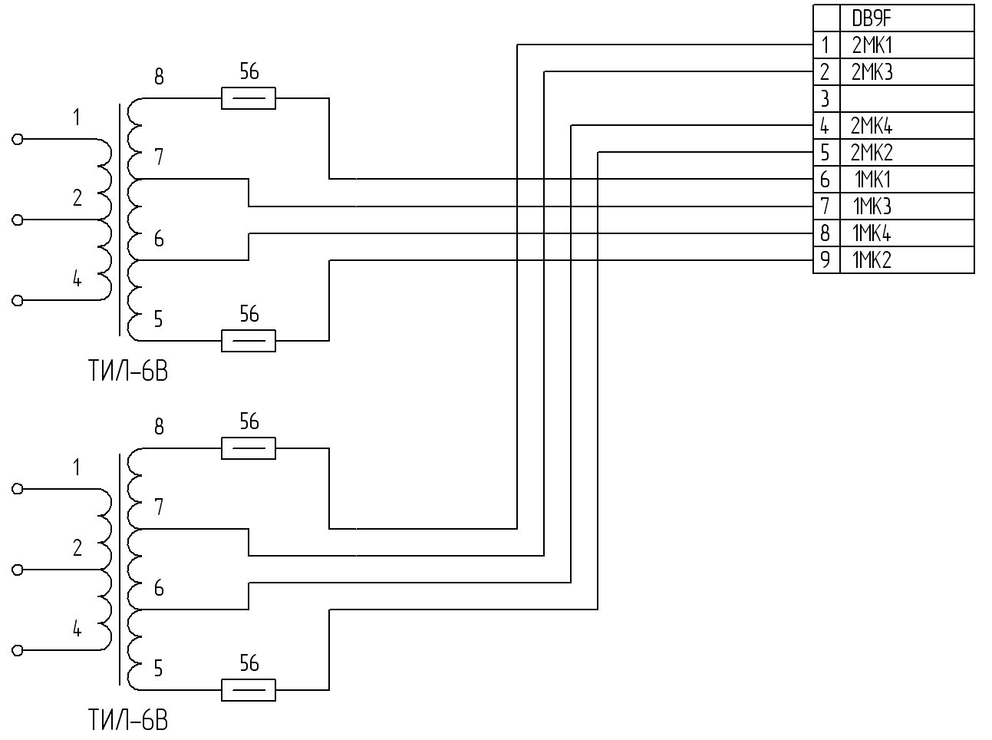

**Рис. 2. Подключение устройства к линиям передачи информации.**